太阳直射点回归运动影响
【考情分析——有的放矢】
考点回归：
地球运动的地理意义 | 地球自转、公转的方向、速度和周期 黄赤交角的地理意义  地球自转和公转的地理意义
考情报告：
1. 结合生产、生活实际，考查地球运动的地理意义，如昼夜长短及正午太阳高度的变化、太阳直射点的位置、太阳视运动的轨迹、季节的变化等。
2. 试题常以重大新闻背景或新颖的示意图为切入点，以选择题的形式进行命题。
3. 侧重考查考生的区域认知和综合思维两大核心素养
【构建网络——整体认知】

【重难突破——考向梳理】
一、太阳直射点的回归运动
太阳直射点回归运动示意图

二、正午太阳高度的变化和应用
1、同一纬度太阳高度日变化规律：

2、等太阳高度线：太阳高度相等的点连接成的线。
分布规律：

3、正午太阳高度的变化规律：
纬度变化规律：

季节变化规律：
方法技巧：正午太阳高度的分布及其变化特点的判断技巧

4、正午太阳高度的应用
(1)确定地方时

(2)确定房屋的朝向

(3)正午太阳高度的计算

(4)判断日影长短及方向

(5)确定楼距、楼高

(6)计算热水器安装角度

考向一：根据生活情景，考查正午太阳高度的变化(题型预测：选择题)
武汉某建筑采用大玻璃幕墙的设计方案。为达到最佳遮阳和采光效果，设计师把该地二分二至日正午太阳高度、建筑物玻璃幕墙高度和屋檐外延长度巧妙结合起来，如下图所示。这种设计既可以增加建筑物的美观性，也可以极大地减少玻璃幕墙的日射负荷，显出很好地节能性。读图回答1～2题。
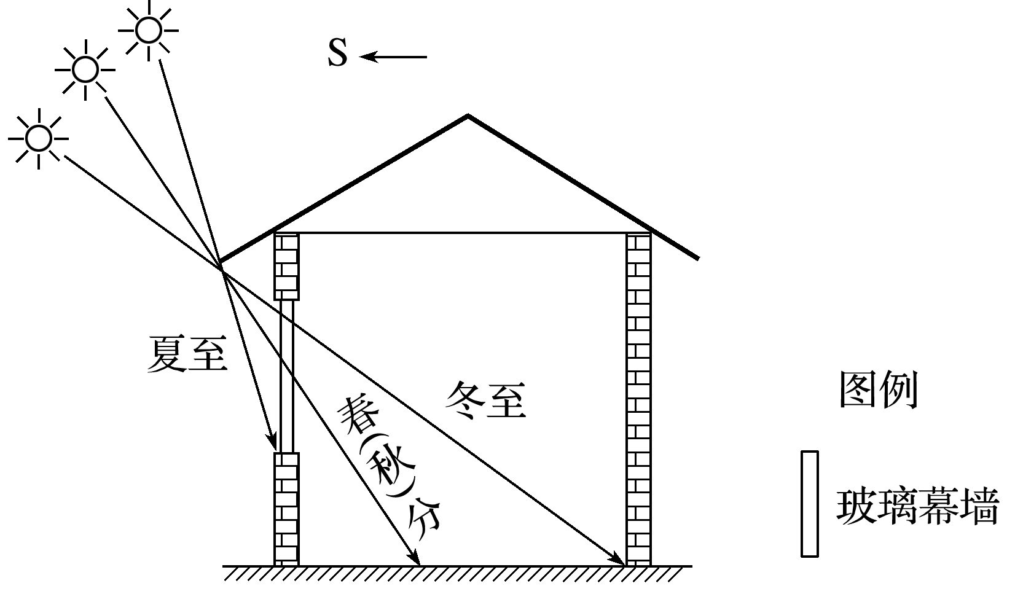
1．一年内，正午室内太阳直接照射面积由最小到最大的变化过程中，该地( )
A．昼长逐渐增加 B．正午太阳高度不断降低
C．月均温不断降低 D．月均降水量不断减少
2．为达到最佳遮阳和采光效果，随纬度的变化需调节玻璃幕墙高度和屋檐外延长度。若玻璃幕墙高度不变，在我国北方地区，随着纬度升高，屋檐外延长度应( )
A．变长 B．变短
C．先变长后变短 D．先变短后变长
考向二：根据生活情景，考查太阳高度的日变化(题型预测：选择题)
(2019·江苏地理)雾灵山位于北京与承德交界处，海拔2 118米，素有“京东第一峰”的美称，是观赏日出和日落的理想之地。下表为“雾灵山部分日期的日出和日落时刻表”。据此回答第3题。
日期 | 日出时刻 | 日落时刻
① | 7：32 | 17：08
② | 6：31 | 18：15
③ | 4：45 | 19：39
④ | 7：22 | 16：49
3.一游客于7月某日去雾灵山旅游，当日的太阳视运动轨迹是( )
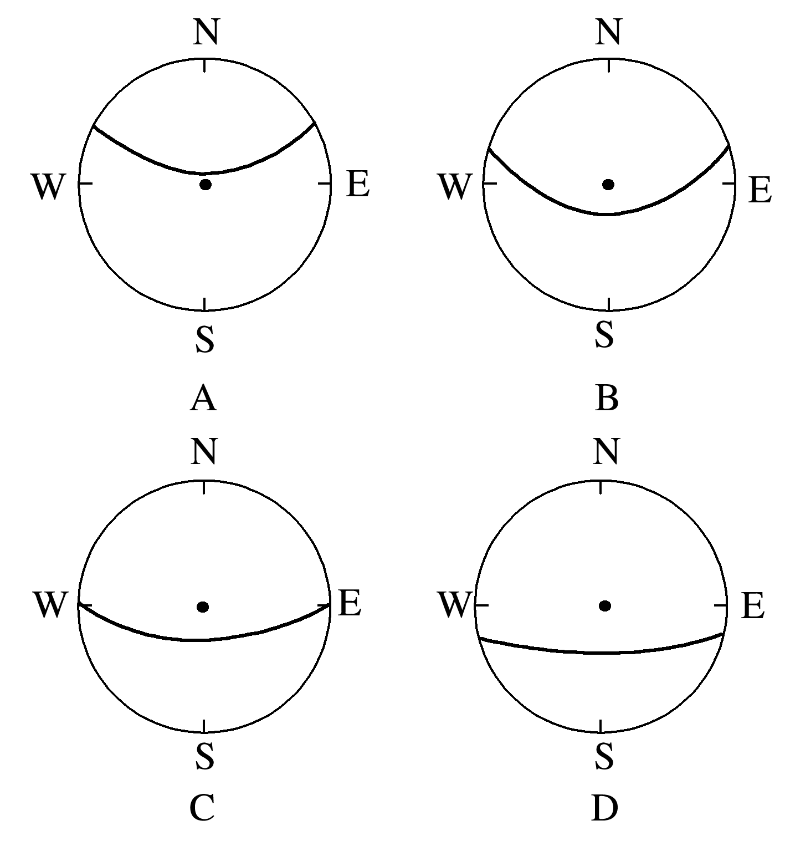
扩展：太阳视运动轨迹(北半球冬半年)
N
N

直射点以北地区 直射点以南地区
三、昼夜长短的变化和应用
1、规律总结
（1）昼夜长短分布——看“直射点位置”

（2）昼夜长短变化——看“移动方向”

- 昼夜长短的应用
(1)利用昼弧或夜弧的弧度数进行计算

(2)根据日出、日落时间进行计算

考向一：结合日出、日落时间，推断地点和太阳方位(题型预测：选择题)
(2019·江苏地理)雾灵山位于北京与承德交界处，海拔2 118米，素有“京东第一峰”的美称，是观赏日出和日落的理想之地。下表为“雾灵山部分日期的日出和日落时刻表”。据此回答第4题。
日期 | 日出时刻 | 日落时刻
① | 7：32 | 17：08
② | 6：31 | 18：15
③ | 4：45 | 19：39
④ | 7：22 | 16：49

4.四个日期中，太阳直射点最靠近赤道的是( )
A．① B．② C．③ D．④
考向二：结合日出时间变化曲线，考查昼夜长短的变化(题型预测：选择题)
某同学对居住地每天的日出时间进行了一段时间的观测与记录，绘成下图。读图，完成第5题。
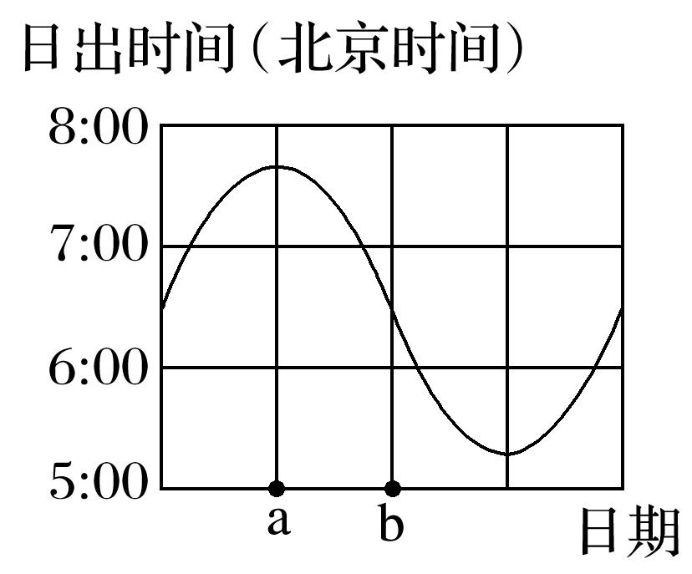
5．a～b期间，该地的昼夜长短及其变化趋势是( )
A．昼长夜短，且昼渐长夜渐短 B．昼长夜短，且昼渐短夜渐长
C．昼短夜长，且昼渐长夜渐短 D．昼短夜长，且昼渐短夜渐长
- 四季和五带
- 四季更替

2、五带划分

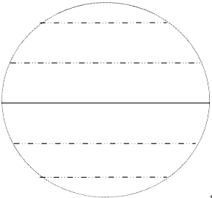
思维建模：

